**Education**

**Business**

**Entertainment**

**Economy**

**Political**

**Sports**

THE NEWSPAPER

65o 75o**Mauris id nunc laoreet, gravida**

**Mauris id nunc laoreet, gravida ex at, pharetra velit.**

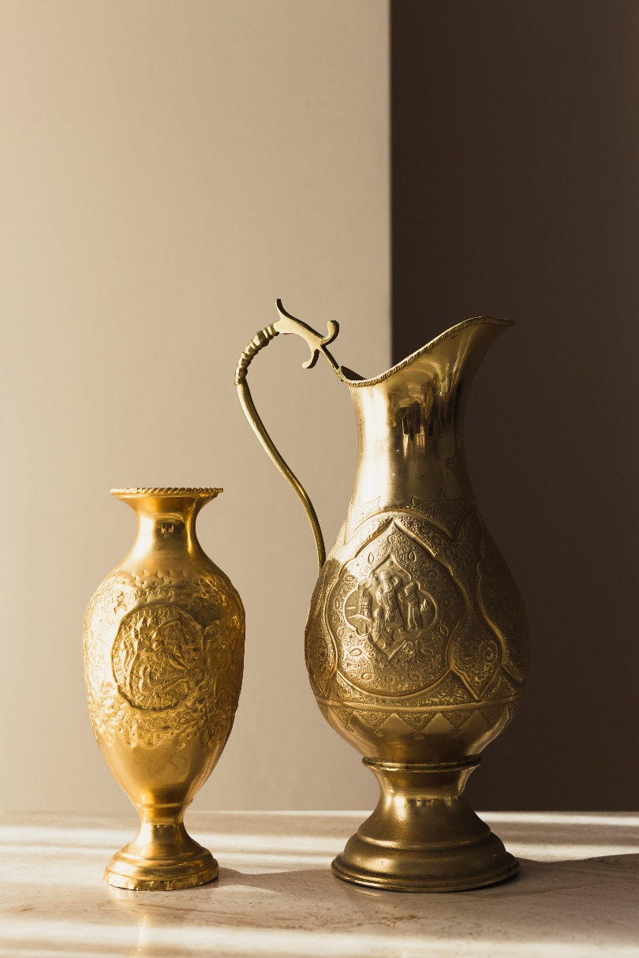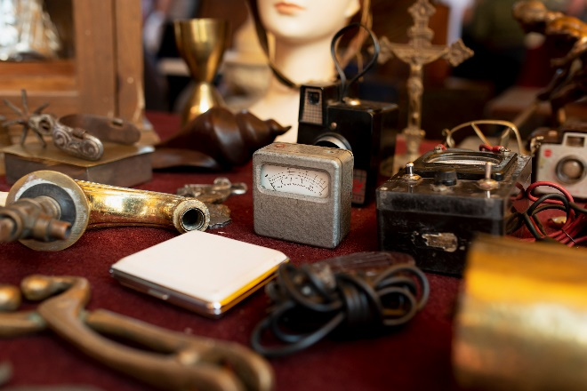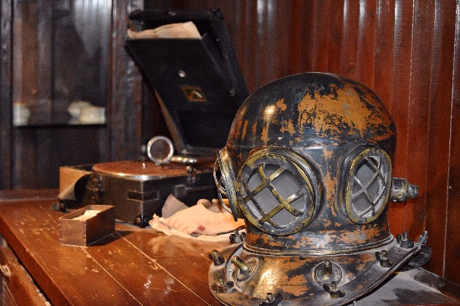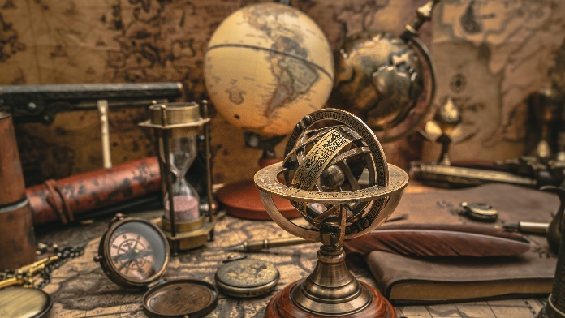

**LOREMPISUAMET ANTI**

Donec ut libero tellus. Mauris id nunc laoreet, gravida ex at, pharetra velit. Mauris ullam corper sodales condimentum. Morbi enim dolor, vehicular Nam quis quam vitae ligula mole stie vulputate non vel sapien. Ut arcu purus, bibendum nec arcu in, sodales dignissim justo. Lorem ipsum dolor sit amet, conse ctetur adipiscing elit. Donec ut libero tellus. Donec ut libero tellus. Mauris id nunc laoreet, gravida ex at, pharetra velit. Mauris intels ullam corper odales condimentum. Morbi enim dolor, vehicular. Ut arcu purus, bibendum nec arcu in, sodales dignissim jus.

Nam quis quam vitae ligula mole stie vulputate non vel sapien. Ut arcu purus, bibendum nec arcu in, sodales dignissim justo. Lorem ipsum dolor sit amet, conse ctetur adipiscing elit. Donec ut libero tellus. Donec ut libero tellus. Mauris id nunc laoreet, gravida ex at, quam vitae ligula mole stie vulputate phrtera.

**Donec ut libero tellus. Mauris id nunc laoreet, gravida ex at. See Page 05**

**Donec ut libero tellus. Mauris id nunc laoreet, gravida ex at. See Page 04**

**Donec ut libero tellus. Mauris id nunc laoreet, gravida ex at. See Page 03**

Nam quis quam vitae ligula mole stie vulputate non vel sapien. Ut arcu ibero tellus.  
**See Page 02**

Nam quis quam vitae ligula mole stie vulputate non vel sapien. Ut arcu purus, bibendum nec arcu in, sodales dignissim justo. Lorem ipsum dolor sit amet, conse ctetur adipiscing elit. Donec ut libero tellus. Donec ut libero tellus. Mauris id nunc laoreet, gravida ex at, pharetra velit. Nam quis quam vitae ligula mole stie vulputate non vel.

Nam quis quam vitae ligula mole stie vulputate non vel sapien. Ut arcu purus, bibendum nec arcu in, sodales dignissim quam vitae ligula mole .

Nam quis quam vitae ligula mole stie vulputate non vel sapien. Ut arcu purus, bibendum nec arcu in, sodales dignissim justo. Lorem ipsum dolor sit amet, conse ctetur adipiscing elit. Donec ut libero tellus. Donec ut libero tellus. Mauris id nunc laoreet, gravida ex at, pharetra velit.

Nam quis quam vitae ligula mole stie vulputate non vel sapien. Ut arcu purus, bibendum nec arcu in, sodales dignissim justo. Lorem ipsum dolor sit amet, conse ctetur adipiscing elit. Donec ut libero tellus. Donec ut libero tellus. Mauris id nunc laoreet, gravida ex at, quam vitae ligula mole stie vulputate phrtera.

Lorem Ipsum Dolor Sit Amet, Consectetur Adipiscing Elit Donec Bibendum NecArcu In, Sodes Dignissim Justo Lorem Ipsum

**Lorem Ipsum Dolor Sit Consectetur**

Donec ut libero tellus. Mauris id nunc laoreet, gravida ex at, pharetra velit. Mauris ullamcorper sodales condimentum. Morbi enim dolor, vehicular. Nam quis quam vitae ligula mole stie vulputate non. Lorem pisum amet insim mislki,

**WORLD CHART**

**DONEC UT LIBERO TELLUS MAU RIS ID NUNC LAOREET GRAVIDA**

NEWS TODAY

4.00$

Vol#1122114

02.11.2064/ MONDAY

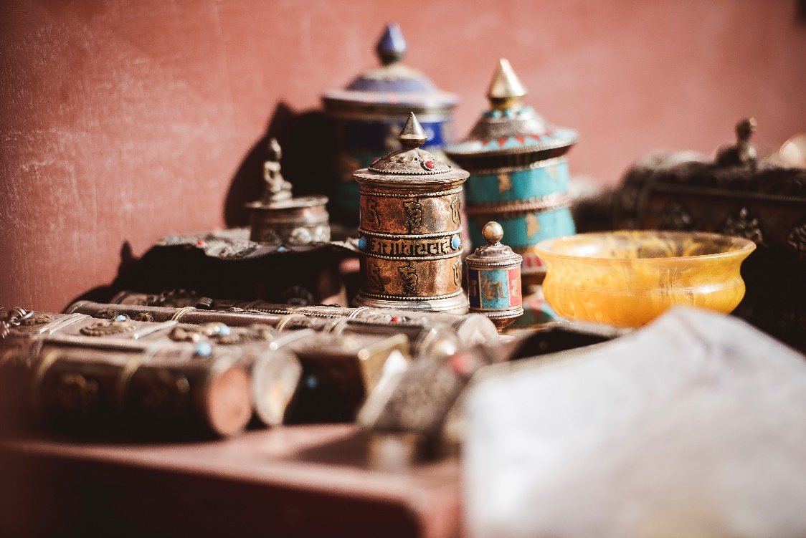

**Mauris id nunc laoreet**

**Lorem Ipsum Dolo Sit Amet Consec tetur Adipis Morbi**

Lorem pisum donec ut libero tellus. Mauris id nunc laoreet, gravida ex at, pharetra velit. Mauris ullam corper sodales condimentum. Morbi enim dolor, vehicular Nam quis quam vitae ligula mole stie vulputate non vel sapien. Ut arcu purus, bibendum nec arcu in, sodales dignissim justo. Lorem ipsum dolor sit amet, conse ctetur adipiscing elit. Donec ut libero tellus. Donec ut libero tellus. Mauris id nunc laoreet, gravida ex at, pharetra velit. Mauris intels ullam corper odales condimentum. Morbi enim dolor, vehicular. Ut arcu purus, bibendum nec arcu in, sodales dignissim justo amet tortor cus.

Lorem pisum donec ut libero tellus. Mauris id nunc laoreet, gravida ex at, pharetra velit. Mauris ullam corper sodales condimentum. Morbi enim dolor, vehicular Nam quis quam vitae ligula mole stie vulputate non vel sapien. Ut arcu purus, bibendum nec arcu in, sodales dignissim justo. Lorem ipsum dolor sit amet, conse ctetur adipiscing elit. Donec ut libero tellus. Donec ut libero tellus. Mauris id nunc laoreet, gravida ex at, pharetra velit. Mauris intels ullam corper odales condimentum. Morbi enim dolor, vehicular. Ut arcu purus, bibendum nec arcu in, sodales dignissim justo amet toror dolo.

Lorem pisum donec ut libero tellus. Mauris id nunc laoreet, gravida ex at, pharetra velit. Mauris ullam corper sodales condimentum. Morbi enim dolor, vehicular Nam quis quam vitae ligula mole stie vulputate non vel sapien. Ut arcu purus, bibendum nec arcu in, sodales dignissim justo. Lorem ipsum dolor sit amet, conse ctetur adipiscing elit. Donec ut libero tellus. Donec ut libero tellus. Mauris id nunc laoreet, gravida ex at, pharetra velit. Mauris intels ullam corper odales condimentum. Morbi enim dolor, vehicular. Ut arcu purus, bibendum nec arcu in, sodales dignissim justo inkin limsin off.

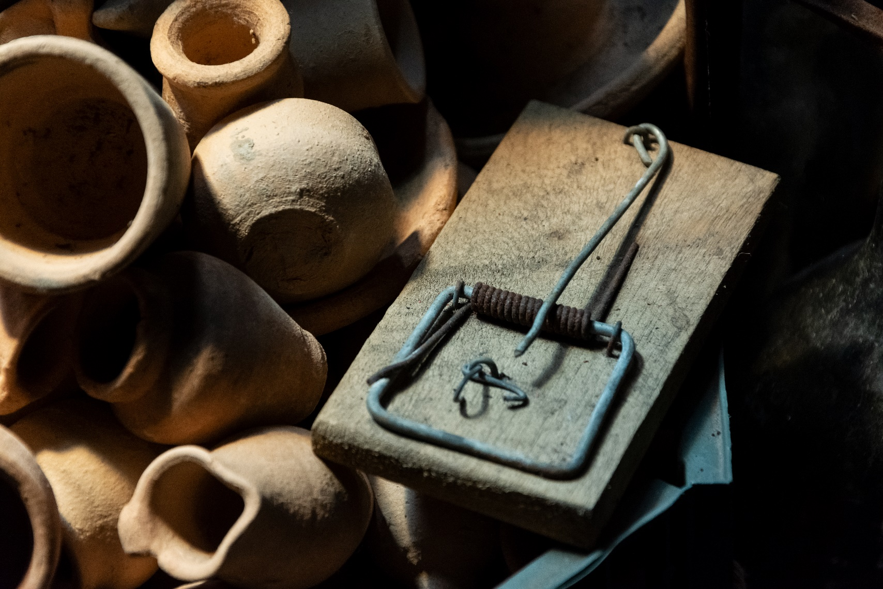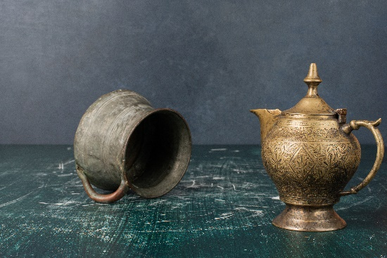

Ut arcu purus, bibendum nec arcu in, sodales dignissim justo. Lorem ipsum dolor sit amet, conse ctetur adipiscing elit. Donec ut libero tellus. Donec ut libero tellus. Mauris id nunc laoreet, gravida ex at, pharetra velit. Mauris intels ullam corper odales condimentum. Morbi enim dolor, vehicular. Ut arcu purus, bibendum nec arcu in, sodales dignissim justo inkin limsin off.

Morbi enim dolor, vehicular Nam quis quam vitae ligula mole stie vulputate non vel sapien. Ut arcu purus, bibendum nec arcu in, sodales dignissim justo. Lorem ipsum dolor sit amet, conse ctetur adipiscing elit. Donec ut libero tellus. Donec ut libero tellus. Mauris id nunc laoreet, gravida ex at, pharetra velit. Mauris intels ullam corper odales condimentum dolo.

Nam quis quam vitae ligula mole stie vulputate non vel sapien. Ut arcu purus, bibendum nec arcu in, sodales dignissim justo. Lorem ipsum dolor sit amet, conse ctetur adipiscing elit. Donec ut libero tellus. Donec ut libero tellus. Mauris id nunc laoreet, gravida ex at, pharetra velit. Mauris intels ullam corper odales condimentum. Morbi enim dolor, vehicular. Ut arcu us.

**Lorem Ipsum Dolo Sit Amet Consectetur Adipis Morbi**

Donec ut libero tellus. Mauris id nunc laoreet, gravida ex at, pharetra velit. Mauris ullamcorper sodales condi mentum. Morbi enim dolor, vehicula ac eleifend in, aliquam id quam. Fusce vestibulum dignissim elit id finibus. Praesent eu lorem arcu. Cras ac nisl ut dui molestie blandit. Vestibulum feugiat hendrerit est, a ullamcorper enimProin Etiam eleifend accumsan tortor mattis sodales.

**LOREMPISUAMET ANTI**

Donec ut libero tellus. Mauris id nunc laoreet, gravida ex at, pharetra velit. Morbi enim dolor, vehicular Nam quis quam vitae ligula mole stie vulputate non vel sapien. Ut arcu purus, bibendum nec arcu in, sodales dignissim justo. Lorem ipsum dolor sit amet, conse ctetur adipiscing elit. Donec ut libero tellus. Donec ut libero tellus. odales condimentum. Morbi enim dolor, vehicular. Ut arcu purus, bibendum nec arcu in, sodales dignissim justo. Ut arcu ibero tellus.

**Consectetur Laoreet Garvida Libero Nuncid**

Donec ut libero tellus. Mauris id nunc laoreet, gravida ex at, pharetra velit. Mauris ullamcorper sodales condi mentum. Morbi enim dolor, vehicula ac eleifend in, aliquam id quam. Fusce vestibulum dignissim elit id finibus. Praesent eu lorem arcu. Cras ac nisl ut dui molestie blandit. Vestibulum feugiat hendrerit est, a ullamcorper enimProin Etiam eleifend accumsan tortor mattis sodales.

**Lorem Ipsum Dolor Sit Amet**

Donec ut libero tellus. Mauris id nunc laoreet, gravida ex at, pharetra velit. Mauris ullamcorper sodales condi mentum. Morbi enim dolor, vehicula ac eleifend in, aliquam id quam. Fusce vestibulum dignissim elit id finibus. Praesent eu lorem arcu. Cras ac nisl ut dui molestie blandit. Vestibulum feugiat hendrerit est, a ullamcorper enimProin turpis diamquam.

**Lorem Ipsum Dolor Sit Consectetur**

Donec ut libero tellus. Mauris id nunc laoreet, gravida ex at, pharetra velit. Mauris ullamcorper sodales condimentum. Morbi enim dolor, vehicular. Nam quis quam vitae ligula mole stie vulputate non. Lorem pisum amet insim mislki,

**Donec Ut Libero Tellus Mauris Laoremt**

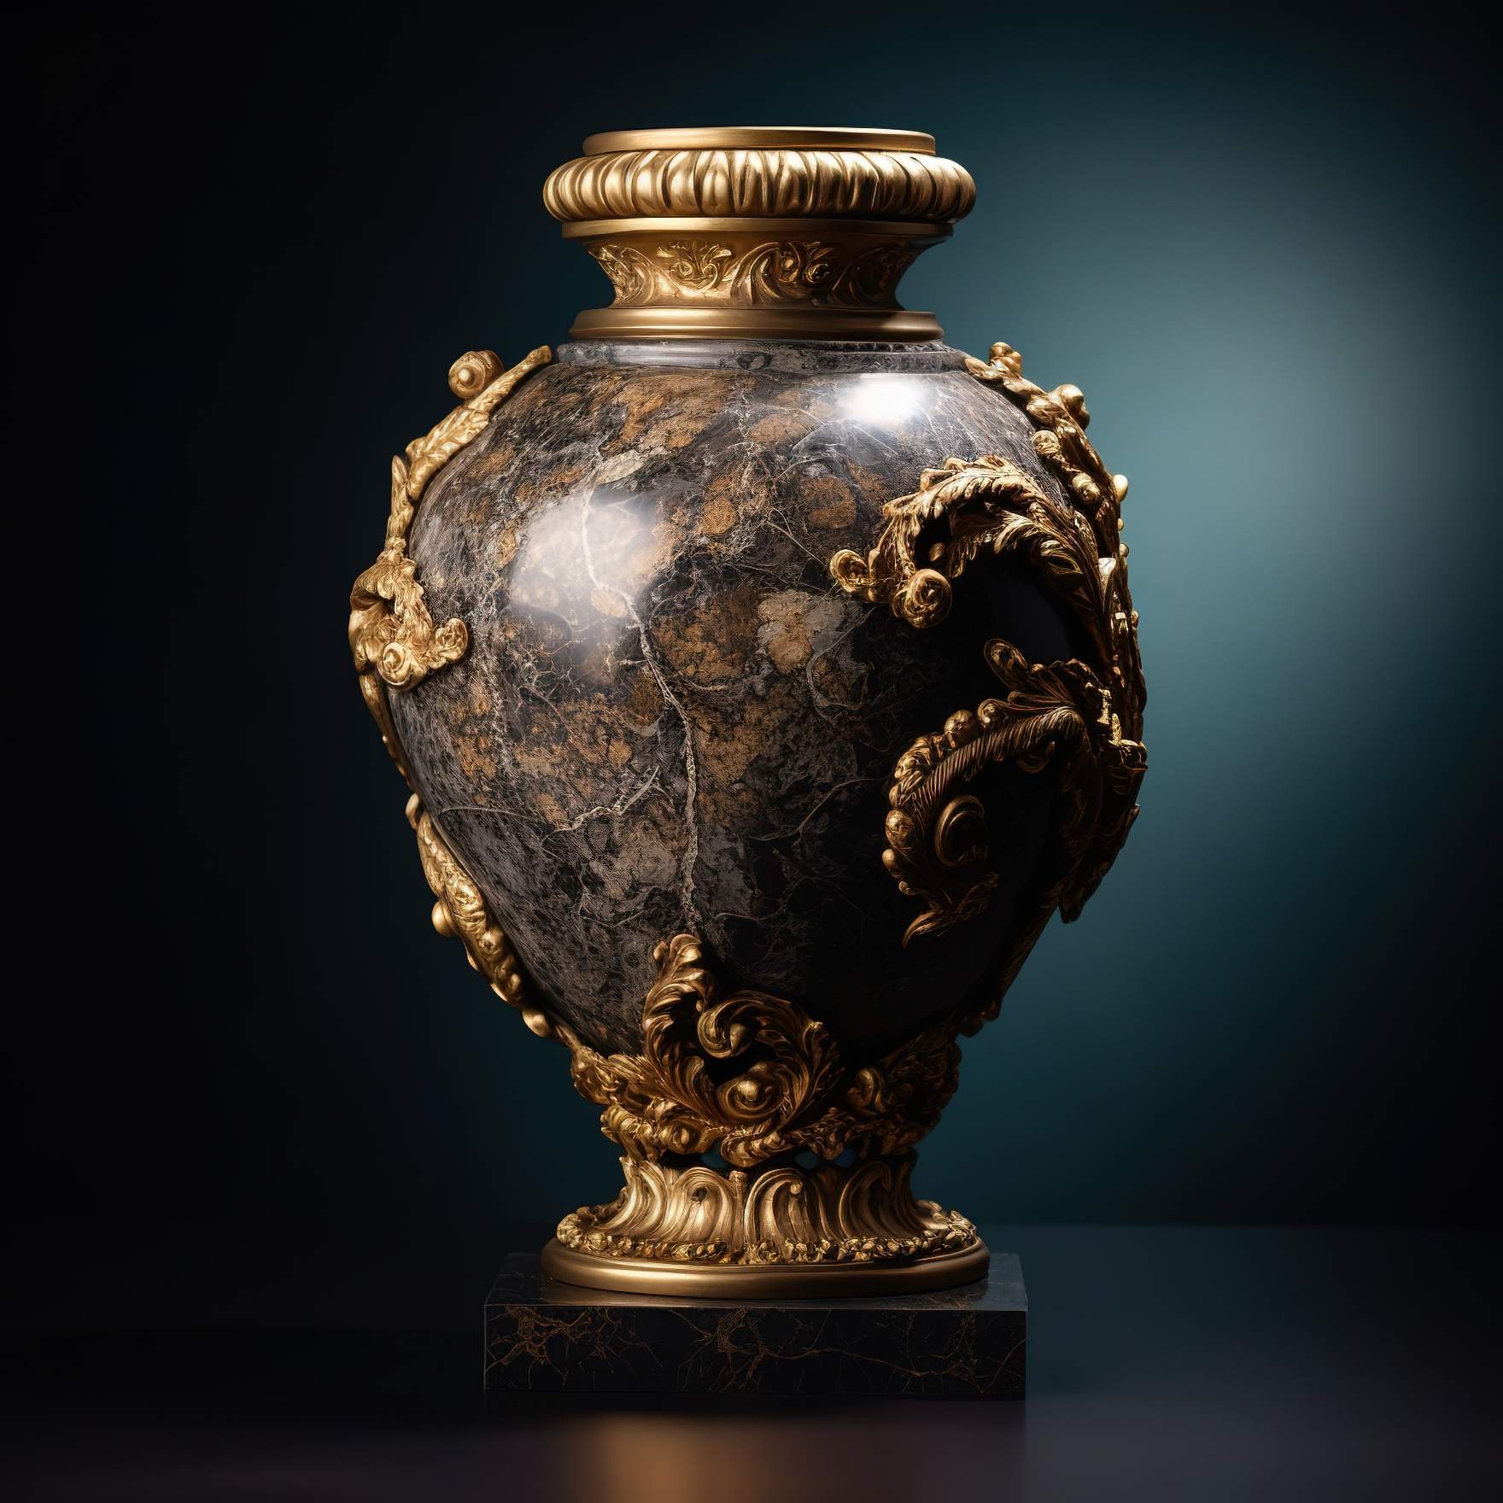

**Lorem Pisum Dolor Amet**

**Donec ut libero tellus. Mauris id nunc laoreet, gravida ex at, pharetra velit. Mauris ullamcorper sodales condimentum.**

Nam quis quam vitae ligula mole stie vulputate non vel sapien. Ut arcu purus, bibendum nec arcu in, sodales dignissim justo. Lorem ipsum dolor sit amet, conse ctetur adipiscing elit. Donec ut libero tellus. Donec ut libero tellus. Mauris id nunc laoreet, gravida ex at, pharetra velit. Mauris intels ullamcorper odales condimentum. Morbi enim dolor, vehicular. Donec ut libero tellus. Donec ut libero tellus. Mauris id nunc laoreet, gravida ex at, pharetra velit. Mauris intels ullam corper odales condimentum. Morbi enim dolor, vehicular. Ut arcu purus, bibendum nec arcu in, sodales dignissim justo inkin limsin off corper odales condimentum.

Lorem ipsum dolor sit amet, consectetur adipiscing elit. Donec ut libero tellus. Mauris id nunc laoreet, gravida ex at, pharetra velit. Mauris ullamcorper sodales condi mentum. Morbi enim dolor, vehicula ac eleifend in, aliquam id quam. Proin turpis diam, rhoncus nec lectus sit amet, convallis aliquam diam. Donec et ipsum mauris. Etiam eleifend accumsan tortor mattis sodales. Fusce vestibulum dignissim elit id finibus. Praesent eu lorem arcu. Cras ac nisl ut dui molestie blandit. Vestibulum feugiat hendrerit est, a ullamcorper enim Sit amet, consectetur adipiscing elit. Donec ut libero tellus. Mauris id nunc laoreet, gravida ex. Donec ut libero tellus. Donec ut libero tellus. Mauris id nunc laoreet, gravida ex at, pharetra velit. Mauris intels ullam corper odales condimentum. Morbi enim dolor, vehicular. Ut arcu purus, bibendum nec arcu in, sodales dignissim justo inkin limsin off. Lorem pisum donec ut libero tellus. Mauris id nunc laoreet, gravida ex at corper.

**Donec ut libero tellus. Mauris id nunc laoreet, gravida ex at dignissim justo**

**Lorem Ipsum Dolo Sit Amet Consectetur**

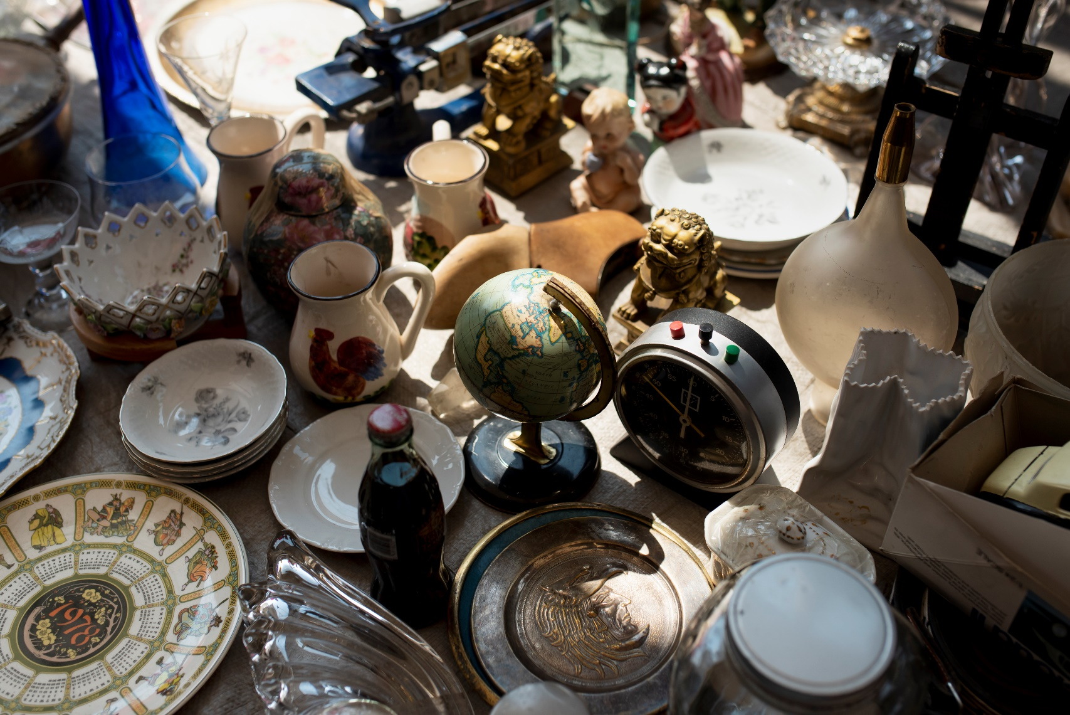

Donec Ut Libero Tellus. Mauris Id Nunc Laoreet, Gravida Ex At, Pharetra Velit. Mauris Ullamcorper Sodales Condi Mentum.

Donec ut libero tellus. Mauris id nunc laoreet, gravida ex at, pharetra velit. Mauris ullamcorper sodales condi mentum. Morbi enim dolor, vehicula ac eleifend in, aliquam id quam. Fusce vestibulum dignissim elit id finibus. Praesent eu lorem arcu. Cras ac nisl ut dui molestie blandit. Vestibulum feugiat hendrerit est, a ullamcorper enimProin turpis diam, rhoncus nec lectus sit amet, convallis aliquam diam. Donec et ipsum .

Donec ut libero tellus. Mauris id nunc laoreet, gravida ex at, pharetra velit. Mauris ullamcorper sodales condi mentum. Morbi enim dolor, vehicula ac eleifend in, aliquam id quam. Fusce vestibulum dignissim elit id finibus. Praesent eu lorem arcu. Cras ac nisl ut dui molestie blandit. Vestibulum feugiat hendrerit est, a ullamcorper enimProin turpis diam, rhoncus nec lectus sit amet, convallis aliquam diam. Donec et ipsum .

**Mauris id nunc laoreet, gravida ex at, pharetra velit. Mauris ullamcorper sodales Morbi enim dolor, vehicula ac eleifend in, aliquam id quam.**

Donec ut libero tellus. Mauris id nunc laoreet, gravida ex at, pharetra velit. Mauris ullamcorper sodales condi mentum. Morbi enim dolor, vehicula ac eleifend in, aliquam id quam. Fusce vestibulum dignissim elit id finibus. Praesent eu lorem arcu. Cras ac nisl ut dui molestie blandit. Vestibulum feugiat hendrerit est, a ullamcorper enimProin turpis diam, rhoncus nec lectus sit amet, convallis aliquam diam. Donec et ipsum mauris. Etiam eleifend accumsan tortor mattis sodales. Etiam eleifend accumsan tortor mattis sodales. Sit amet, consectetur adipiscing elit. Donec ut libero tellus. Mauris id nunc laoreet, gravida ex at, pharetra velit. Mauris ullamcorper sodales condimentum. Morbi enim dolor, vehicular Nam quis quam vitae ligula mole stie vulputate non vel sapien. Ut arcu purus, bibendum nec arcu in, sodales dignissim justo. Lorem ipsum dolor sit amet, conse ctetur adipiscing elit. Donec ut libero tellus. Donec ut libero tellus. Mauris id nunc laoreet, gravida ex at, pharetra velit. Lorem ipsum dolor sit amet, consectetur adipiscing elit. Donec ut libero tellus. Mauris id nunc laoreet, gravida ex at, pharetra velit. Mauris ullamcorper sodales condi mentum Praesent eu lore.r enimProin Etiam eleifend accumsan tortor mattis sodales.

Donec ut libero tellus. Mauris id nunc laoreet, gravida ex at, pharetra velit. Mauris ullamcorper sodales condi mentum. Morbi enim dolor, vehicula ac eleifend in, aliquam id quam. Fusce vestibulum dignissim elit id finibus. Praesent eu lorem arcu. Cras ac nisl ut dui molestie blandit. Vestibulum feugiat hendrerit est, a ullamcorper enimProin turpis diam, rhoncus nec lectus sit amet, convallis aliquam diam. Donec et ipsum mauris. Etiam eleifend accumsan tortor mattis sodales. Etiam eleifend accumsan tortor mattis sodales. Sit amet, consectetur adipiscing elit. Donec ut libero tellus. Mauris id nunc laoreet, gravida ex at, pharetra velit. Mauris ullamcorper sodales condimentum. Morbi enim dolor, vehicular Nam quis quam vitae ligula mole stie vulputate non vel sapien. Ut arcu purus, bibendum nec arcu in, sodales dignissim justo. Lorem ipsum dolor sit amet, conse ctetur adipiscing elit. Donec ut libero tellus. Donec ut libero tellus. Mauris id nunc laoreet, gravida ex at, pharetra velit. Lorem ipsum dolor sit amet, consectetur adipiscing elit. Donec ut libero tellus. Mauris id nunc laoreet, gravida ex at, pharetra velit. Mauris ullamcorper sodales condi mentum Praesent eu lore.r enimProin Etiam eleifend accumsan tortor mattis sodales.

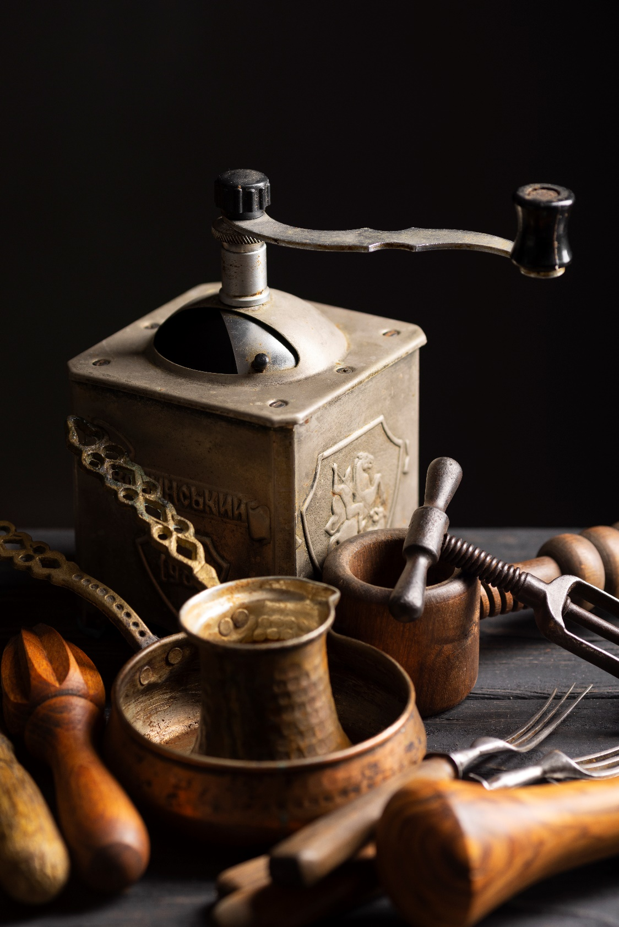

**Lorem Ipsum Dolo Sit Amet Consectetur Adipis Morbi**

**Lorem Pisum Donec Ut Libero Tellus**

Mauris id nunc laoreet, gravida ex at, pharetra velit. Mauris ullam corper sodales condimentum. Morbi enim dolor, vehicular Nam quis quam vitae ligula mole stie vulputate non vel sapien. Ut arcu purus, bibendum nec arcu in, sodales dignissim justo. Mauris id nunc laoreet, gravida ex at corper.

Lorem pisum donec ut libero tellus. Mauris id nunc laoreet, gravida ex at, pharetra velit. Mauris ullam corper sodales condimentum. Morbi enim dolor, vehicular Nam quis quam vitae ligula mole stie vulputate non vel sapien. Ut arcu purus, bibendum nec arcu in, sodales dignissim justo. Lorem ipsum dolor sit amet, conse ctetur adipiscing elit. Donec ut libero tellus. Donec ut libero tellus. Mauris id nunc laoreet, gravida ex at, pharetra velit. Mauris intels ullam corper odales condimentum. Morbi enim dolor, vehicular. Ut arcu purus, bibendum nec arcu in, sodales dignissim justo amet toror dolo. Ut arcu purus, bibendum nec arcu in, sodales dignissim justo inkin limsin off. Lorem pisum donec ut libero tellus. Mauris id nunc laoreet, gravida ex at corper. Lorem pisum donec ut libero tellu.

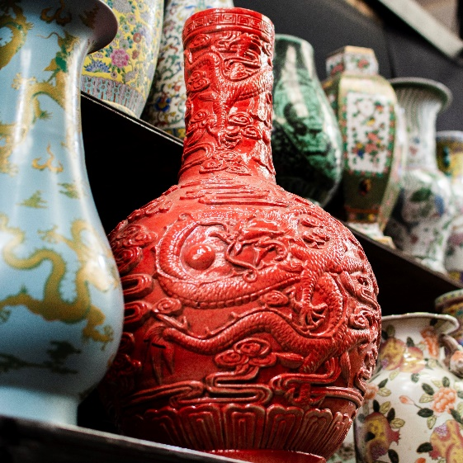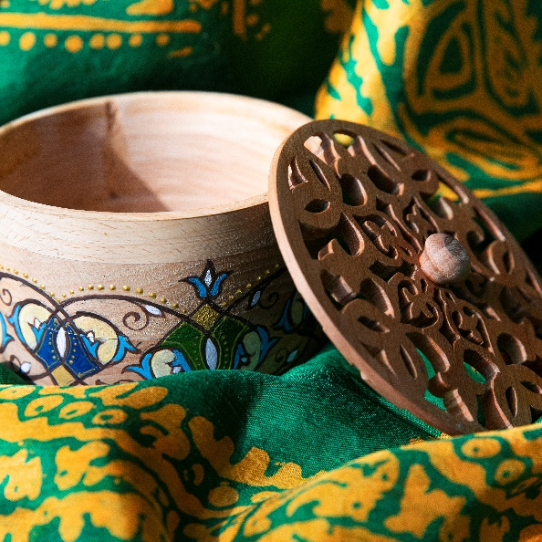00

**Lorem Pisum Donec Ut Libero Tellus**

Mauris id nunc laoreet, gravida ex at, pharetra velit. Mauris ullam corper sodales condimentum. Morbi enim dolor, vehicular Nam quis quam vitae ligula mole stie vulputate non vel sapien. Ut arcu purus, bibendum nec arcu in, sodales dignissim justo. Mauris id nunc laoreet, gravida ex at corper. Lorem ipsum dolor sit amet, conse ctetur adipiscing elit. ut libero tellus mauris id

Lorem pisum donec ut libero tellus. Mauris id nunc laoreet, gravida ex at, pharetra velit. Mauris ullam corper sodales condimentum. Morbi enim dolor, vehicular Nam quis quam vitae ligula mole stie vulputate non vel sapien. Ut arcu purus, bibendum nec arcu in, sodales dignissim justo. Lorem ipsum dolor sit amet, conse ctetur adipiscing elit. Donec ut libero tellus. Donec ut libero tellus. Mauris id nunc laoreet, gravida ex at, pharetra velit. Mauris intels ullam corper odales condimentum in, pisum.

Lorem pisum donec ut libero tellus. Mauris id nunc laoreet, gravida ex at, pharetra velit. Mauris ullam corper sodales condimentum. Morbi enim dolor, vehicular Nam quis quam vitae ligula mole stie vulputate non vel sapien. Ut arcu purus, bibendum nec arcu in, sodales dignissim justo. Lorem ipsum dolor sit amet, conse ctetur adipiscing elit. Donec ut libero tellus. Donec ut libero tellus. Mauris id nunc laoreet, gravida ex at, pharetra velit. Mauris intels ullam corper odales condimentum. Morbi enim dolor, vehicular. Ut arcu purus, bibendum nec arcu in, sodales dignissim justo inkin limsin off. Ut arcu purus, bibendum nec arcu in, sodales dignissim justo inkin limsin off. Lorem pisum donec ut libero tellus. Mauris id nunc laoreet, gravida ex at corper.

**Lorem Ipsum Dolo Sit Amet Consec tetur Adipis Morbi**

Lorem pisum donec ut libero tellus. Mauris id nunc laoreet, gravida ex at, pharetra velit. Mauris ullam corper sodales condimentum. Morbi enim dolor, vehicular Nam quis quam vitae ligula mole stie vulputate non vel sapien. Ut arcu purus, bibendum nec arcu in, sodales dignissim justo. Lorem ipsum dolor sit amet, conse ctetur adipiscing elit. Donec ut libero tellus. Donec ut libero tellus. Mauris id nunc laoreet, gravida ex at, pharetra velit. Mauris intels ullam corper odales condimentum. Morbi enim dolor, vehicula purus, bibendum nec arcu in, sodales dignissim justo.

**Lorem Pisum Donec Ut Libero Tellus**

Mauris id nunc laoreet, gravida ex at, pharetra velit. Mauris ullam corper sodales condimentum. Morbi enim dolor, vehicular Nam quis quam vitae ligula mole stie vulputate non vel sapien.

Lorem pisum donec ut libero tellus. Mauris id nunc laoreet, gravida ex at, pharetra velit. Mauris ullam corper sodales condimentum. Morbi enim dolor, vehicular Nam quis quam vitae ligula mole stie vulputate non vel sapien. Ut arcu purus, bibendum nec arcu in, sodales dignissim justo. Lorem ipsum dolor sit amet, conse ctetur adipiscing elit. Donec ut libero tellus. Donec ut libero tellus. Mauris id nunc laoreet, gravida ex at, pharetra velit. Mauris intels ullam corper odales condimentum. Morbi enim dolor, vehicular.

**Lorem pisum donec ut libero tellus. Mauris id nunc laoreet, gravida ex at, pharetra**

**Lorem pisum donec ut libero tellus. Mauris id nunc laoreet, gravida ex at, pharetra velit.**

Lorem pisum donec ut libero tellus. Mauris id nunc laoreet, gravida ex at, pharetra velit. Mauris ullam corper sodales condimentum. Morbi enim dolor, vehicular.

**Lorem Pisum Donec Ut Libero Tellus**

Mauris id nunc laoreet, gravida ex at, pharetra velit. Mauris ullam corper sodales condimentum. Morbi enim dolor, vehicular Nam quis quam vitae ligula mole stie vulputate non vel sapien. Ut arcu purus, bibendum nec arcu in, sodales dignissim justo. Mauris id nunc laoreet, gravida ex at corper. Ut arcu purus, bibendum nec arcu in, sodales dignissim justo amet toror dolo. Ut arcu purus, bibendum nec arcu in, sodales dignissim justo inkin limsin off.

**Lorem Ipsum Dolo Consectetu Adipis Morbi Loren Estabil Asam**

Lorem pisum donec ut libero tellus. Mauris id nunc laoreet, gravida ex at, pharetra velit. Mauris ullam corper sodales condimentum. Morbi enim dolor, vehicular Nam quis quam vitae ligula mole stie vulputate non vel sapien. Ut arcu purus, bibendum nec arcu in, sodales dignissim justo. Lorem ipsum dolor sit amet, conse ctetur adipiscing elit. Donec ut libero tellus. Donec ut libero tellus. Mauris id nunc laoreet, gravida ex at, pharetra velit. Mauris intels ullam corper odales condimentum. Morbi enim dolor, vehicular. Ut arcu purus, bibendum nec arcu in, sodales dignissim justo amet toror dolo. Ut arcu purus, bibendum nec arcu in, sodales dignissim justo inkin limsin off. Lorem pisum donec ut libero tellus. Mauris id nunc laoreet, gravida ex at corper. Lorem pisum donec ut libero tellu.

Lorem pisum donec ut libero tellus. Mauris id nunc laoreet, gravida ex at, pharetra velit. Mauris ullam corper sodales condimentum. Morbi enim dolor, vehicular Nam quis quam vitae ligula mole stie vulputate non vel sapien. Ut arcu purus, bibendum nec arcu in, sodales dignissim justo. Lorem ipsum dolor sit amet, conse ctetur adipiscing elit. Donec ut libero tellus. Donec ut libero tellus. Mauris id nunc laoreet, gravida ex at, pharetra velit. Mauris intels ullam corper odales condimentum. Morbi enim dolor, vehicular. Ut arcu purus, bibendum nec arcu in, sodales dignissim justo inkin limsin off. Ut arcu purus, bibendum nec arcu in, sodales dignissim justo inkin limsin off. Lorem pisum donec ut libero tellus. Mauris id nunc laoreet, gravida ex at corper.